惠能中学2013届高三第一次月考数学（理）试题
一、选择题：本大题共8小题，每小题5分，满分40分．在每小题给出的四个选项中，只有一项是符合题目要求的．
1、已知全集U=，则正确表示集合和关系的韦恩（Venn）图是（ ）
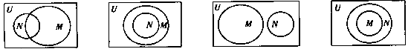
A． B． C． D．
2、 已知i为虚数单位, 则复数ii等于 （ ）
A .$1+i$ B. $1−i$ C. $−1+i$ D. $−1−i$
3.命题“存在”的否定是（ ）
A.存在 B.不存在
C.对任意的 D.对任意的
4、“$a=2$”是“函数$f(x)=x^{2}+\text{ax}+1$在区间$[−1，+∞)$上为增函数”的( )
A．充分不必要条件 B．必要不充分条件
C．充要条件 D．既不充分也不必要条件
5、设$\overset{−→}{a}=(\text{sin}x,3),\overset{−→}{b}=(\frac{1}{3},2\text{cos}x),$且$\overset{−→}{a}\text{//}\overset{−→}{b}$，则锐角x为（ ）
A．$\frac{π}{6}$ B．$\frac{π}{4}$ C．$\frac{π}{3}$ D．$\frac{5}{\text{12}}π$

6、某社区现有$\text{480}$个住户，其中中等收入家庭200户、低收入家庭160户，其他为高收入家庭。在建设幸福广东的某次分层抽样调查中，高收入家庭被抽取了6户，则该社区本次被抽取的总户数为 （ ）
A．$\text{20}$ B．$\text{24}$ C．$\text{30}$ D．$\text{36}$
7、设是公差不为0的等差数列，且成等比数列，则的前项和$S_{5}$=（ ）
A． B． C． D．
8、已知函数，若实数是方程的解， 且，则的值 （ ）
A．恒为负 B．等于零 C．恒为正 D．不小于零

二、填空题: 本大题共6小题，每小题5分，满分30分．
(一)必做题
9、已知全集，函数的定义域为集合，函数的定义域为集合，则集合$(C_{U}A)∩B$=______________
10、已知函数的定义域为{0，1，2}，那么该函数的值域为_____________
11、从100张卡片（1号到100号）中任取1张，取到卡号是7的倍数的概率是 .
12、已知为上的减函数，则满足的实数的取值范围是______
13、不等式的解集为
(二)选做题
14、（极坐标与参数方程）在极坐标系中，点到直线的距离为 ．
15、（几何证明选讲） 两弦相交于圆内一点，一弦被分为12和18两段，另一弦被分为3:8，则另一弦的长是________.
三、解答题：本大题共6小题，满分80分．解答须写出文字说明，证明过程或演算步骤

16、（本小题满分12分）已知函数(其中A>0,)的图象如图所示。
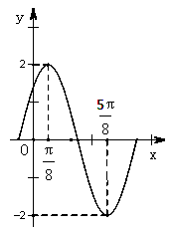
（Ⅰ）求A，ω及ϕ的值；
（Ⅱ）若cosα=$\frac{1}{3}$,求的值。

17、某食品企业一个月内被消费者投诉的次数用表示.据统计，随机变量的概率分布如下：
 | 0 | 1 | 2 | 3
 | 0.1 |  |  | 0.3
（1）求的值和的数学期望；
（2）假设一月份与二月份被消费者投诉的次数互不影响，求该企业在这两个月内共被消费者投诉3次的概率.

18、如图，四棱锥的底面是矩形，底面，为边的中点，$\text{AD}=2,\text{SA}=\text{AB}=1$．
第18题图
（Ⅰ）求证：平面；
（Ⅱ）求二面角的余弦值的大小．

19、已知等差数列满足$a_{2}+a_{4}=\text{22},a_{3}+a_{5}=\text{14}$，为的前项和.
（Ⅰ）求通项及；
（Ⅱ）设是首项为1，公比为2的等比数列，求数列的通项公式及其前项和.

20、已知函数是的一个极值点.
（1）求函数的单调区间；
（2）若当时，恒成立，求的取值范围.

21、已知圆$C:x^{2}+y^{2}−2x−4y−\text{20}=0,$直线$l:\left(2m+1\right)x+\left(m+1\right)y−7m−4=0\text{.}$
（Ⅰ）求圆$C$的圆心坐标和圆$C$的半径；
（Ⅱ）求证:直线$l$过定点；
（Ⅲ）判断直线$l$被圆$C$截得的弦何时最长,何时最短?并求截得的弦长最短时$m$的值,以及最短长度.

2012—2013学年高三级第一次月考参考答案
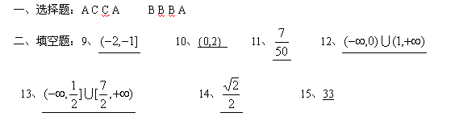
三、简答题
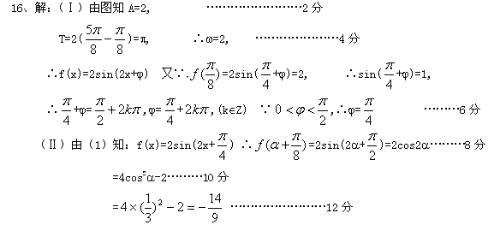
17.（1）解：由概率分布的性质有0.1+a +2a +0.3 =1，解得a=0.2.
所以的概率分布为
 | 0 | 1 | 2 | 3
 | 0.1 | 0.2 | 0.4 | 0.3
所以.
（2）解：设事件表示“两个月内共被投诉3次”，事件表示“两个月内有一个月被投诉3次，另外一个月被投诉0次”，事件表示“两个月内有一个月被投诉2次，另外一个月被投诉1次”，
则由事件的独立性得，，
，
所以.
所以该企业在这两个月内共被消费者投诉3次的概率为0.22.
18、由已知∠SBA=45°，所以AB=SA=1易求得，AP=PD=，…………………2分
又因为AD=2，所以AD²=AP²+PD²，所以. …………………4分
因为SA⊥底面ABCD,平面ABCD,
所以SA⊥PD, ………………………………………5分
由于SA∩AP=A 所以平面SAP． ……6分
（Ⅱ）设Q为AD的中点,连结PQ, …………7分
由于SA⊥底面ABCD,且SA平面SAD,
则平面SAD⊥平面PAD …………………8分
,PQ⊥平面SAD，SD平面SAD, .
过Q作QR，垂足为，连接，则.
又，，
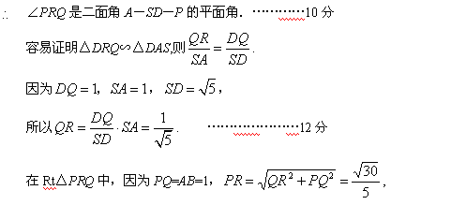
所以. …………………13分
所以二面角A－SD－P的余弦为． …………………14分
解法二：因为底面，
所以，∠SBA是SB与平面ABCD所成的角. ……1分
由已知∠SBA=45°，所以AB=SA=1建立空间直角坐标系（如图）
由已知，P为BC中点．
于是A（0,0,0）、B（1,0,0） 、P（1,1,0）、D（0,2,0）、S（0,0,1）……………3分
（Ⅰ）易求得,
，． …………………4分
因为，.
所以，.
由于，所以平面. …………………6分
（Ⅱ）设平面SPD的法向量为.
由,得解得，所以. ……9分
又因为AB⊥平面SAD，所以是平面SAD的法向量，
易得. …………………9分
所以. …………………13分
所以所求二面角的余弦值为．…………………14分

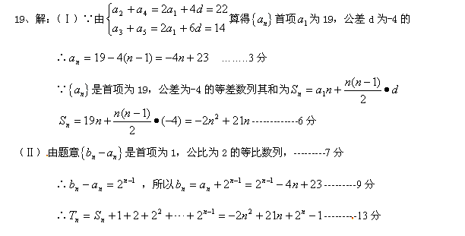
20、解：（1）∵且是的一个极值点
∴， -------2分
∴------4分
由得或，∴函数的单调增区间为，；--6分
由得，∴函数的单调减区间为， ----8分
（2）由（1）知，函数在上单调递减，在上单调递增
∴当时，函数取得最小值，=， ----10分
时，恒成立等价于-----12分
即。-------14分

21、（I）圆$C$：$x^{2}+y^{2}−2x−4y−\text{20}=0$
可变为：${\left(x−1\right)}^{2}+{\left(y−2\right)}^{2}=5^{2}$………1分
由此可知圆$C$的圆心$O^{'}$坐标为$\left(1,2\right)$，半径为$5\text{.}$………3分
（Ⅱ）由直线$l:\left(2m+1\right)x+\left(m+1\right)y−7m−4=0$
可得$\left(2x+y−7\right)m+\left(x+y−4\right)=0$………4分
对于任意实数$m$，要使上式成立，必须$\begin{aligned}\left\{2x+y−7=0, | \right.\end{aligned}$………5分
解得：$\begin{aligned}\left\{x=3, | \right.\end{aligned}$………6分
所以直线$l$过定点$A$$\left(3,1\right)\text{.}$………7分
